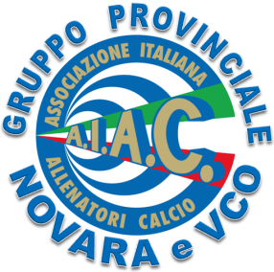
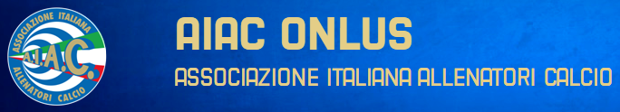 | 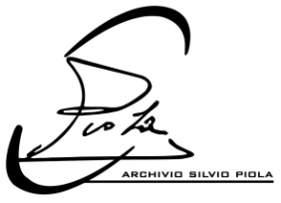

CORSO SPECIAL 2.0
IL CORSO È RIVOLTO A TUTTI COLORO CHE VOGLIONO SCOPRIRE E CONFRONTARSI SUL MONDO SPORTIVO DISABILE, IN PARTICOLARE ATTRAVERSO IL CALCIO, E SPECIFICATAMENTE AD OPERATORI TECNICI IN POSSESSO DI ABILITAZIONI CONI, SETTORE TECNICO F.I.G.C., SETTORE TECNICO C.S.I., LAUREATI E LAUREANDI IN SCIENZE MOTORIE E SCIENZE DELLA FORMAZIONE
A fine corso sarà consegnato un attestato di partecipazione

Il corso si articolerà nelle aree Medica, Psicologica, Tecnica e Organizzativa
e si svolgerà in remoto ed in presenza dal 10 ottobre al 5 novembre 2022

SCHEDA DI ISCRIZIONE
COGNOME e NOME
DATA DI NASCITA
CITTÀ DI RESIDENZA
INDIRIZZO DI RESIDENZA
NR. TELEFONICO DI CELLULARE
INDIRIZZO MAIL
TIPO DI ABILITAZIONI CONSEGUITE
Autorizzo il trattamento dei miei dati personali presenti nel curriculum vitae ai sensi del Decreto Legislativo 30 giugno 2003, n. 196 e del GDPR (Regolamento UE 2016/679).

Le schede di iscrizione vanno inviate esclusivamente all’indirizzo mail:
scuolacalciospecial@aiacnovaravco.it
I posti disponibili saranno 40 ed all’atto della conferma di iscrizione da parte dell’organizzazione, si richiederà il versamento della quota di € 50,00 sul conto corrente della società Ticinia Novara A.S.D. (Corso della Vittoria, 12 - 28100 Novara) Iban nr. IT50O0503445400000000007990 con causale “donazione volontaria”.
Termine ultimo iscrizioni : 8 ottobre 2022

